 **TRƯỜNG ĐẠI HỌC GIAO THÔNG VẬN TẢI TP. HỒ CHÍ MINH**

KHOA CÔNG NGHỆ THÔNG TIN  
----------



**BÁO CÁO CHUYÊN ĐỀ THỰC TẾ 2**

# TÊN ĐỀ TÀI

# XÂY DỰNG WEBSITE BÁN RAU CỦ QUẢ

NGÀNH: Công Nghệ Thông Tin

CHUYÊN NGÀNH: Công Nghệ Thông tin

Giảng viên hướng dẫn: Sinh viên thực hiện:

***Trần Đức Doanh Nguyễn Trọng Quí 1951120129***

***Lâm Thị Thùy Linh 1951120034***

***Nguyễn Thị Thu Thương 1951120061***

**TP. HỒ CHÍ MINH, 2022**

# NHẬN XÉT CỦA GIẢNG VIÊN HƯỚNG DẪN

TP. Hồ Chí Minh, ngày … tháng … năm 2021

Giảng viên hướng dẫn

MỤC LỤC

GIỚI THIỆU ĐỀ TÀI 5

CHƯƠNG I: TỔNG QUAN VỀ WEBSITE 6

1.1 Giới thiệu website kinh doanh bán rau củ quả 6

1.1.1 Khái niệm 6

1.1.2 Phân loại 6

1.1.3 Ưu điểm 7

1.1.4 Nhược điểm 7

1.2 Quy trình xây dựng website 7

CHƯƠNG II: PHÂN TÍCH 9

2.1 Phân tích yêu cầu 9

2.1.1 Mô tả dự án 9

2.1.2 Actors và Use Case 10

2.2 Xây dựng sơ đồ Use Case 11

2.3 Xây dựng biểu đồ hoạt động 15

2.3.1 Đăng nhập 15

2.3.2 Đăng ký 16

2.3.3 Quản lý quyền 17

2.3.4. Quản lý tài khoản 18

2.3.5 Quản lý sản phẩm 19

2.3.6 Đặt hàng 20

2.3.7 Quản lý danh mục 21

2.3.8 Quản lý nhập xuất 22

CHƯƠNG III: THIẾT KẾ 23

3.1 Kiến trúc hệ thống 23

3.2 Thiết kế cơ sở dữ liệu 23

3.2.1 Sơ đồ quan hệ thực thể ERD 23

3.2.2 Thiết kế các bảng trong hệ thống 24

CHƯƠNG IV: CÀI ĐẶT 29

4.1 Môi trường cài đặt 29

4.1.1 Web server 29

4.1.2 Database server 29

4.2 Một số hình ảnh của trang web 30

CHƯƠNG V: TỔNG KẾT 51

5.1 Các chức năng đã phát triển 51

5.2 Các chức năng có thể phát triển thêm 51

TÀI LIỆU THAM KHẢO 52

# GIỚI THIỆU ĐỀ TÀI

Trước diễn biến phức tạp của đại dịch Covid-19, các cá nhân, tổ chức, đặc biệt là các hoạt động kinh doanh bị ảnh hưởng vô cùng nặng nề. Qua đó, để thích nghi với tình hình hiện tại, các doanh nghiệp truyền thống đã dần chuyển sang hình thức bán hàng online để tiếp tục duy trì và phát triển. Để làm được điều này, việc xây dựng trang web bán hàng trực tuyến là điều tất yếu cho những cửa hàng để có thể quảng bá sản phẩm tới đối tượng khách hàng của mình. Đó cũng chính là lý do mà chúng em đã chọn đề tài: Xây dựng trang web bán rau củ quả.

Mục tiêu đề tài chúng em đặt ra là hoàn thành được một website bán rau củ quả cơ bản, thân thiện với người dùng, để giới thiệu các sản phẩm, các chương trình của cửa hàng bán rau củ quả. Cung cấp thông tin liên hệ, địa chỉ, những điều khoản khi khách hàng có nhu cầu mua hàng tại cửa hàng.

Kết quả dự kiến cho đề tài là một website với các chức năng: khách hàng có thể tìm các sản phẩm, lọc các sản phẩm phù hợp với mục đích của mình, có thể xem chi tiết sản phẩm, thêm sản phẩm vào giỏ hàng và thanh toán, admin có thể quản lý được các user và các đơn hàng đã đặt.

Các kiến thức, kỹ năng cần có để thực hiện mục tiêu đề tài: khảo sát thị trường, phân tích và thiết kế hệ thống, cơ sở dữ liệu, lập trình web, kỹ năng làm việc nhóm và nghiên cứu thông tin.

Các công nghệ được sử dụng: HTML, CSS, JavaScript, jQuery, Phpmyadmin, PHP

# CHƯƠNG I: TỔNG QUAN VỀ WEBSITE

## 1.1 Giới thiệu website kinh doanh bán rau củ quả

### **1.1.1 Khái niệm**

Website là một tập hợp các trang web (web page) và nội dung liên quan được xác định bởi một tên miền (domain) chung và được công khai trên web server. Ngoài ra còn có các website riêng chỉ có thể được truy cập trên mạng riêng, chẳng hạn như website nội bộ của công ty cho nhân viên của mình.

Website bán hàng là một trang web cho phép mọi người mua và bán hàng hóa, dịch vụ thông qua internet thay vì tại một địa điểm cụ thể ngoài đời thực. Website bán hàng phải phân loại sản phẩm cẩn thận theo nhiều tiêu chí khác nhau để đảm bảo người dùng có thể tìm thấy sản phẩm mong muốn một cách dễ dàng.

Website bán rau củ quả được thiết kế ra nhằm mục đích cho các khách hàng có nhu cầu mua sắm các sản phẩm. Chỉ cần có internet, khách hàng có thể xem được hình ảnh, thông tin chi tiết cũng như mức giá chính xác sản phẩm mà họ đang tìm kiếm, và việc đặt mua món hàng vô cùng đơn giản chỉ cần nút click chuột.

### **1.1.2 Phân loại**

Các website thường được dành riêng cho một chủ đề hoặc mục đích cụ thể, chẳng hạn như tin tức, giáo dục, thương mại, giải trí hoặc mạng xã hội. Ta có thể dựa vào nhiều yếu tố để phân loại website, điển hình là phân loại theo dữ liệu và theo đối tượng sở hữu.

Theo dữ liệu:

* + Web tĩnh: Được hiểu theo nghĩa là dữ liệu không thay đổi thường xuyên. Với dạng web này, để thay đổi nội dung trên trang web người sở hữu phải truy cập trực tiếp vào các mã lệnh để thay đổi thông tin. Không có cơ sở dữ liệu bên dưới hệ thống, không có công cụ để điều khiển nội dung gián tiếp. Dạng file của trang web tĩnh thường là html.
  + Web động: Với web động khi xây dựng sẽ bao gồm 2 phần. Một phần hiển thị trên trình duyệt mà khi truy cập internet ta thường thấy (giao diện người dùng) và một phần ngầm bên dưới dùng để điều khiển nội dung của trang web (server), phần nội dung ngầm này thường thì chỉ những người quản trị mới có thể can thiệp được.

Theo đối tượng sở hữu:

* + Web cá nhân: Các đối tượng như người nổi tiếng, người sáng tạo nội dung, hoặc bất kỳ cá nhân nào thích giới thiệu bản thân mình đều có thể tạo ra một website cho cá nhân mình, thường biết đến với dạng blogs, portfolio.
  + Web doanh nghiệp: Doanh nghiệp thiết kế website với mục đích quảng bá công ty, giới thiệu các chức năng hoạt động, cập nhật những tin tức, sản phẩm mới của công ty nhằm dễ dàng tiếp cận đến khách hàng thông qua internet.

### **1.1.3 Ưu điểm**

Quản lý toàn bộ sản phẩm trên web một cách đơn giản và nhanh chóng.

Có thể cập nhật liên tục để không ngừng cải tiến quản lý website.

Cung cấp đầy đủ những thông tin chi tiết về sản phẩm giúp khách hàng dễ dàng lựa chọn được sản phẩm phù hợp.

Cung cấp phương thức thanh toán đa dạng, linh hoạt một cách gián tiếp hoặc trực tiếp bằng chức năng thanh toán trực tuyến với những đối tác uy tín.

Hoạt động ổn định, tính bảo mật cao. Dễ dàng nâng cấp theo yêu cầu.

Giảm được chi phí thuê nhân viên, mặt bằng so với việc kinh doanh truyền thống.

### **1.1.4 Nhược điểm**

Sản phẩm dễ bị so sánh với các sản phẩm cùng loại ở website khác dẫn đến việc cạnh tranh giá cả.

Việc xây dựng thương hiệu cũng khá khó khăn.

Có mức độ rủi ro cao về chất lượng sản phẩm so với các mô hình kinh doanh khác.

## 1.2 Quy trình xây dựng website

Bước 1. Khảo sát thị trường

Khảo sát các công việc, chức năng, điểm mạnh/yếu của các website bán hàng hiện tại

Bước 2. Phân tích yêu cầu hệ thống cho website

Xây dựng biểu đồ activity

Xây dựng sơ đồ use case

Xây dựng biểu đồ class

Bước 3. Thiết kế

Thiết kế database

Nghiên cứu về trải nghiệm người dùng

Định hình style guide, phác hoạ wireframe

Thiết kế giao diện

Bước 4. Publish website

Mua hosting, domain

Sau khi đã lựa chọn lưu trữ website trên hosting, trỏ tên miền về nơi lưu trữ website

Bước 5. SEO, phát triển và bảo trì

Chạy quảng cáo về các chiến dịch khi mua tại website kinh dooanh hàng hóa

Liên kết với các thương hiệu làm về sản phẩm để tăng tính nhận diện cho website

Bảo trì website khi gặp sự cố, bị hack, quá tải

# CHƯƠNG II: PHÂN TÍCH

## 2.1 Phân tích yêu cầu

### **2.1.1 Mô tả dự án**

Hệ thống bán hàng rau củ quả online bao gồm 1 trang web dành cho user và admin.

- Ở website bán hàng:

+ Cho phép người dùng có thể vào trang web để xem danh sách các sản phẩm theo từng chủng loại, nhà sản xuất, tìm kiếm sản phẩm theo từ khóa.

+ Cho phép người dùng thêm vào giỏ hàng, quản lý giỏ hàng, chỉnh sửa số lượng, xóa giỏ hàng và hiện tổng tiền.

+ Khách hàng: khách hàng không có tài khoản (guest) và có tài khoản (customer).

+ Nếu người dùng chưa có tài khoản thì sẽ hiện form điền thông tin khi đặt hàng.

+ Customer có thể mua sản phẩm mà không cần phải điền form thông tin.

- Ở website Admin:

+ Các admin có quyền đăng nhập và đăng ký.

+ Tại trang chủ sẽ thống kê các thông tin của cửa hàng.

+ Admin được phép thêm, xem, xóa, sửa quyền.

+ Mỗi loại tài khoản sẽ được phân quyền khác nhau.

+ Ở trang quản lý sản phẩm, các tài khoản có quyền vào được phép thêm, xem , xóa, sửa sản phẩm.

+ Ở trang quản lý chủng loại sản phẩm, các tài khoản có quyền vào được phép thêm, xem , xóa, sửa chủng loại sản phẩm.

+ Ở trang quản lý chủng loại sản phẩm, các tài khoản có quyền vào được phép thêm, xem , xóa, sửa nhà sản xuất.

+ Ở trang quản lý nhập hàng, các tài khoản có quyền vào được phép thêm, xem , xóa, sửa đơn nhập hàng.

+ Ở đơn đặt hàng, các tài khoản có quyền vào được phép xem các đơn hàng chưa thanh toán, đã thanh toán nhưng chưa giao, đã thanh toán và đã giao, và duyệt đơn hàng.

### **2.1.2 Actors và Use Case**

#### **2.1.2.1 Mô tả các Actors**

|  |  |  |
| --- | --- | --- |
| **STT** | **Tên Actor** | **Mô tả** |
| 1 | Admin | Là quản trị viên của hệ thống, có mọi quyền và thực hiện mọi chức năng |
| 2 | Staff | Là người quản lý số liệu của hệ thống, doanh thu. |
| 3 | Customer | Là khách hàng gồm người có tài khoản và người chưa có tài khoản |

Bảng 1.1. Bảng mô tả các Actor

#### **2.1.2.2. Mô tả các use case**

|  |  |  |
| --- | --- | --- |
| **STT** | **Tên chức năng** | **Mô tả** |
| 1 | Đăng nhập | Cho phép actor đăng nhập vào hệ thống |
| 2 | Đăng ký | Cho phép actor tạo tài khoản khi chưa có |
| 3 | Quản lý quyền | Cho phép actor điều chỉnh quyền các loại tài khoản và các quyền |
| 4 | Quản lý tài khoản | Cho phép actor thêm, xóa, sửa các tài khoản |
| 5 | Tra cứu sản phẩm | Cho phép các actor tìm kiếm, liệt kê danh sách sản phẩm và xem chi tiết sản phẩm |
| 6 | Đặt hàng | Cho phép các actor xem giỏ hàng, sửa giỏ hàng, xóa giỏ hàng, thanh toán |
| 7 | Quản lý danh mục | Cho phép actor thêm, xóa, sửa các danh mục như: sản phẩm, loại sản phẩm, nhà sản xuất |
| 8 | Quản lý nhập xuất | Cho phép actor quản lý phiếu nhập hàng và đơn đặt hàng |

Bảng 1.2. Bảng mô tả các Use case

## Diagram Description automatically generated2.2 Xây dựng sơ đồ Use Case

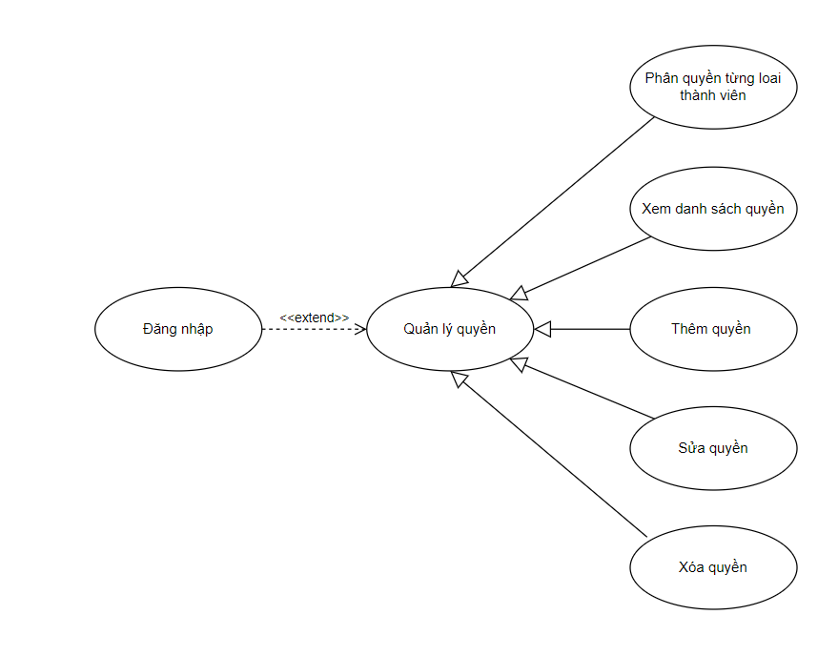Hình 2.1. Sơ đồ Use case chính

Hình 2.2. Sơ đồ Use case quản lý quyền

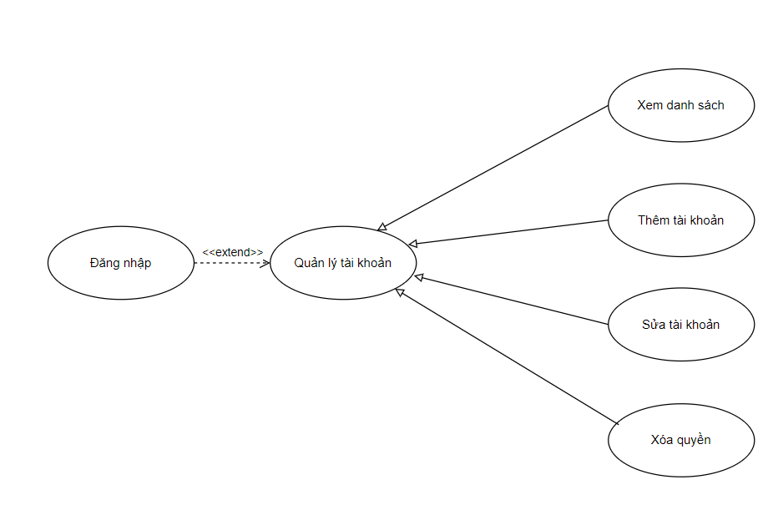

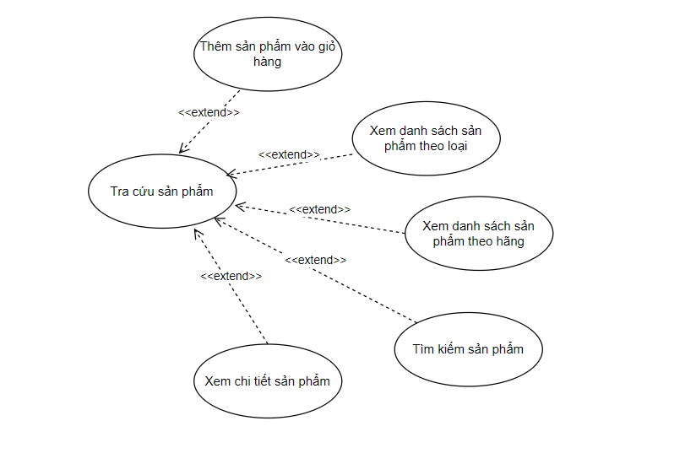Hình 2.3. Sơ đồ Use case quản lý tài khoản

Hình 2.4. Sơ đồ Use case tra cứu sản phẩm

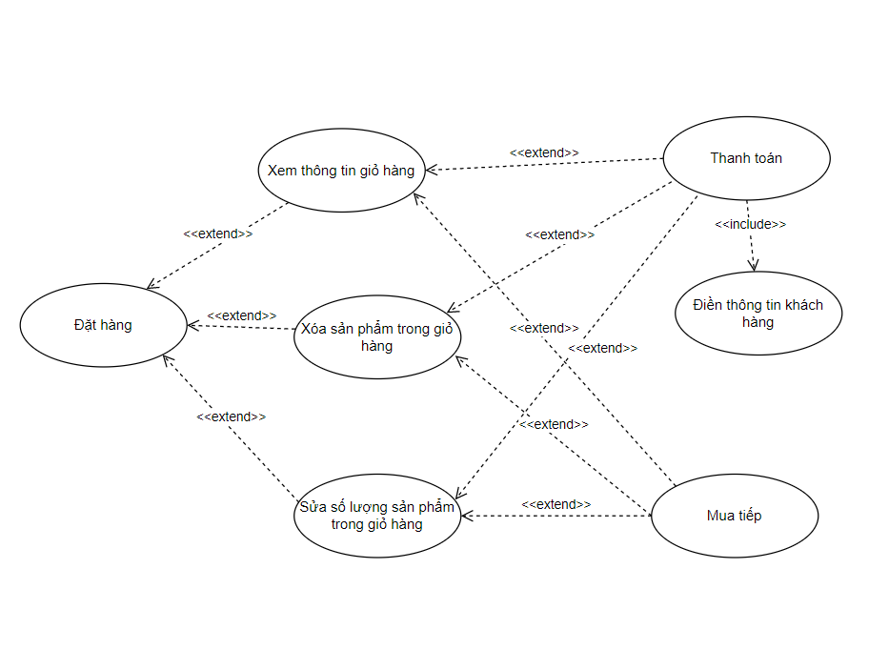

Hình 2.5. Sơ đồ Use case đặt hàng khi chưa đăng nhập

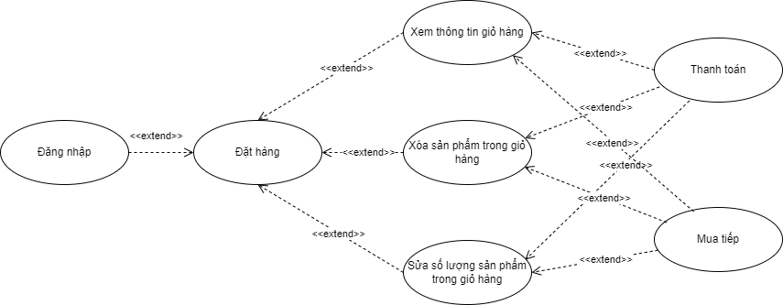

Hình 2.6. Sơ đồ Use case đặt hàng khi đã đăng nhập

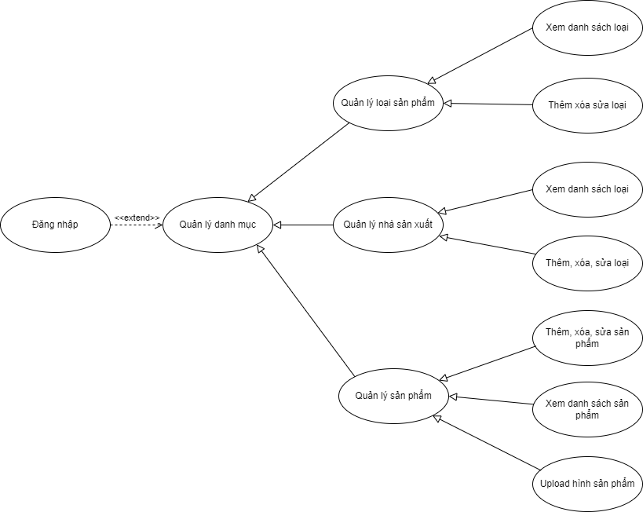

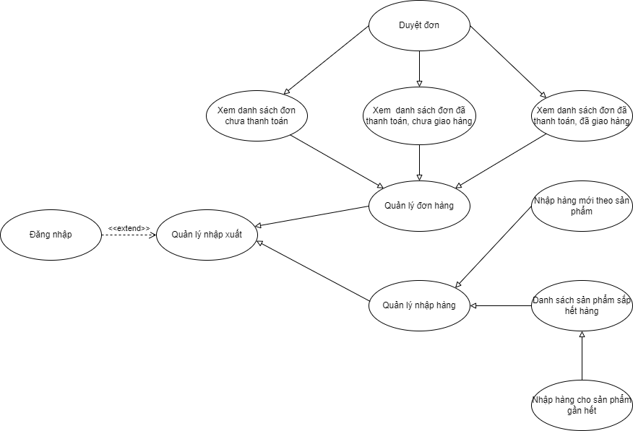Hình 2.7. Sơ đồ Use case quản lý danh mục

Hình 2.8. Sơ đồ Use case quản lý nhập xuất

## 2.3 Xây dựng biểu đồ hoạt động

### **2.3.1 Đăng nhập**

Hình 3.1. Biểu đồ Activity đăng nhập

### **2.3.2 Đăng ký**

Hình 3.2. Biểu đồ Activity đăng ký

### **2.3.3 Quản lý quyền**

Hình 3.3. Biểu đồ Activity quản lý quyền

### **2.3.4. Quản lý tài khoản**

Hình 3.4. Biểu đồ Activity quản lý tài khoản

### **2.3.5 Quản lý sản phẩm**

Hình 3.5. Biểu đồ Activity quản lý sản phẩm

### **2.3.6 Đặt hàng**

Hình 3.6. Biểu đồ Activity đặt hàng

### **2.3.7 Quản lý danh mục**

Hình 3.7. Biểu đồ Activity quản lý danh mục

### **2.3.8 Quản lý nhập xuất**

Hình 3.8. Biểu đồ Activity quản lý nhập xuất

# CHƯƠNG III: THIẾT KẾ

## 3.1 Kiến trúc hệ thống

## 3.2 Thiết kế cơ sở dữ liệu

### **Diagram, schematic Description automatically generated3.2.1 Sơ đồ quan hệ thực thể ERD**

Hình 4.1. Sơ đồ quan hệ thực thể ERD

### **3.2.2 Thiết kế các bảng trong hệ thống**

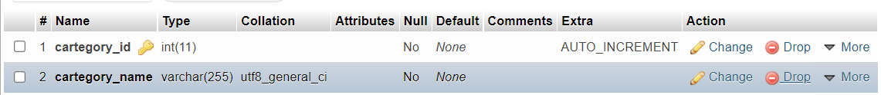

Hình 4.2. Bảng tbl_category

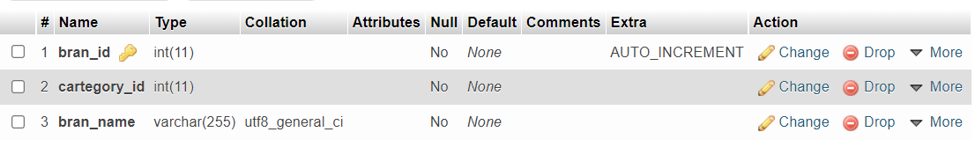

Hình 4.3. Bảng tbl_bran

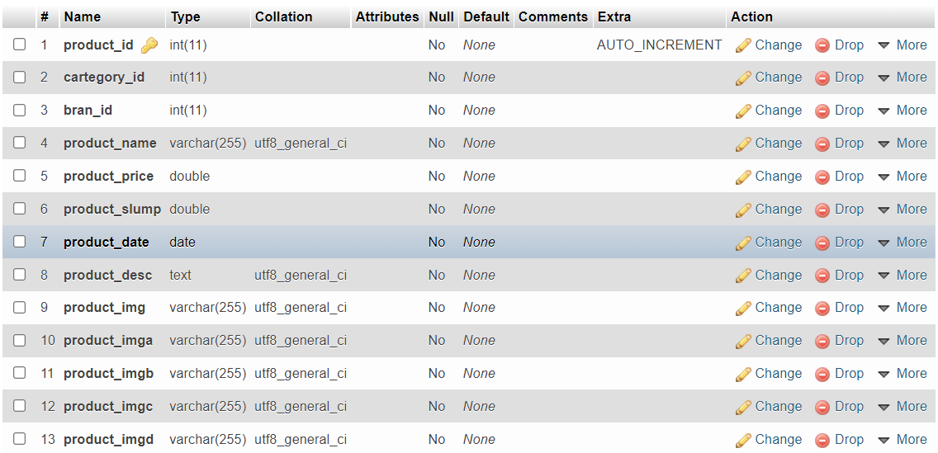

Hình 4.4. Bảng tbl_product

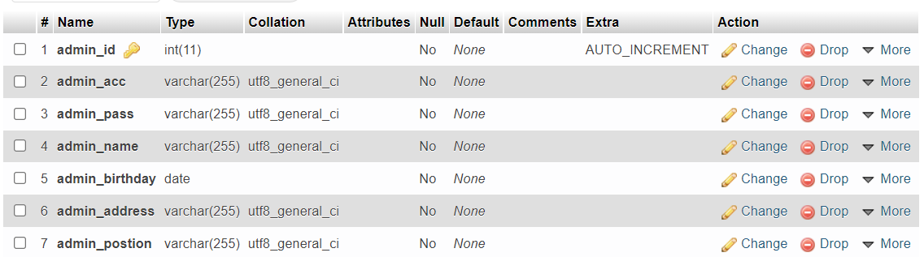

Hình 4.6. Bảng tbl_admin

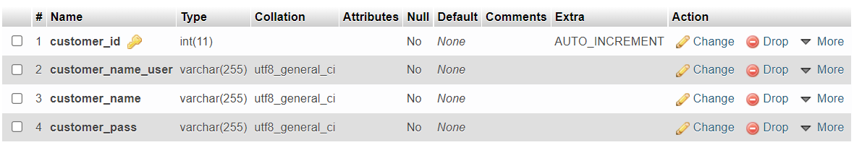

Hình 4.5. Bảng tbl_costumer

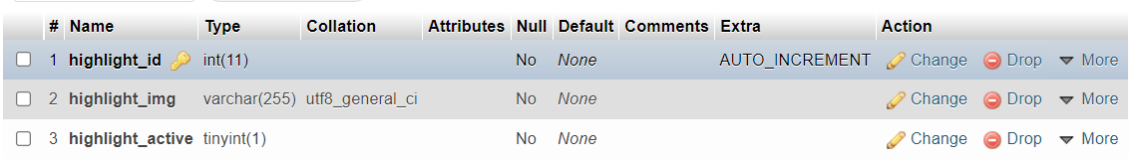

Hình 4.6. Bảng tbl_highlight

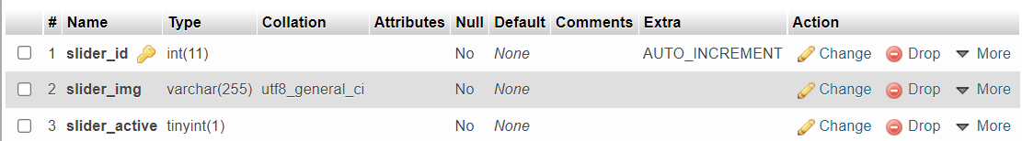

Hình 4.11. Bảng tbl_slider

# CHƯƠNG IV: CÀI ĐẶT

## 4.1 Môi trường cài đặt

### **4.1.1 Web server**

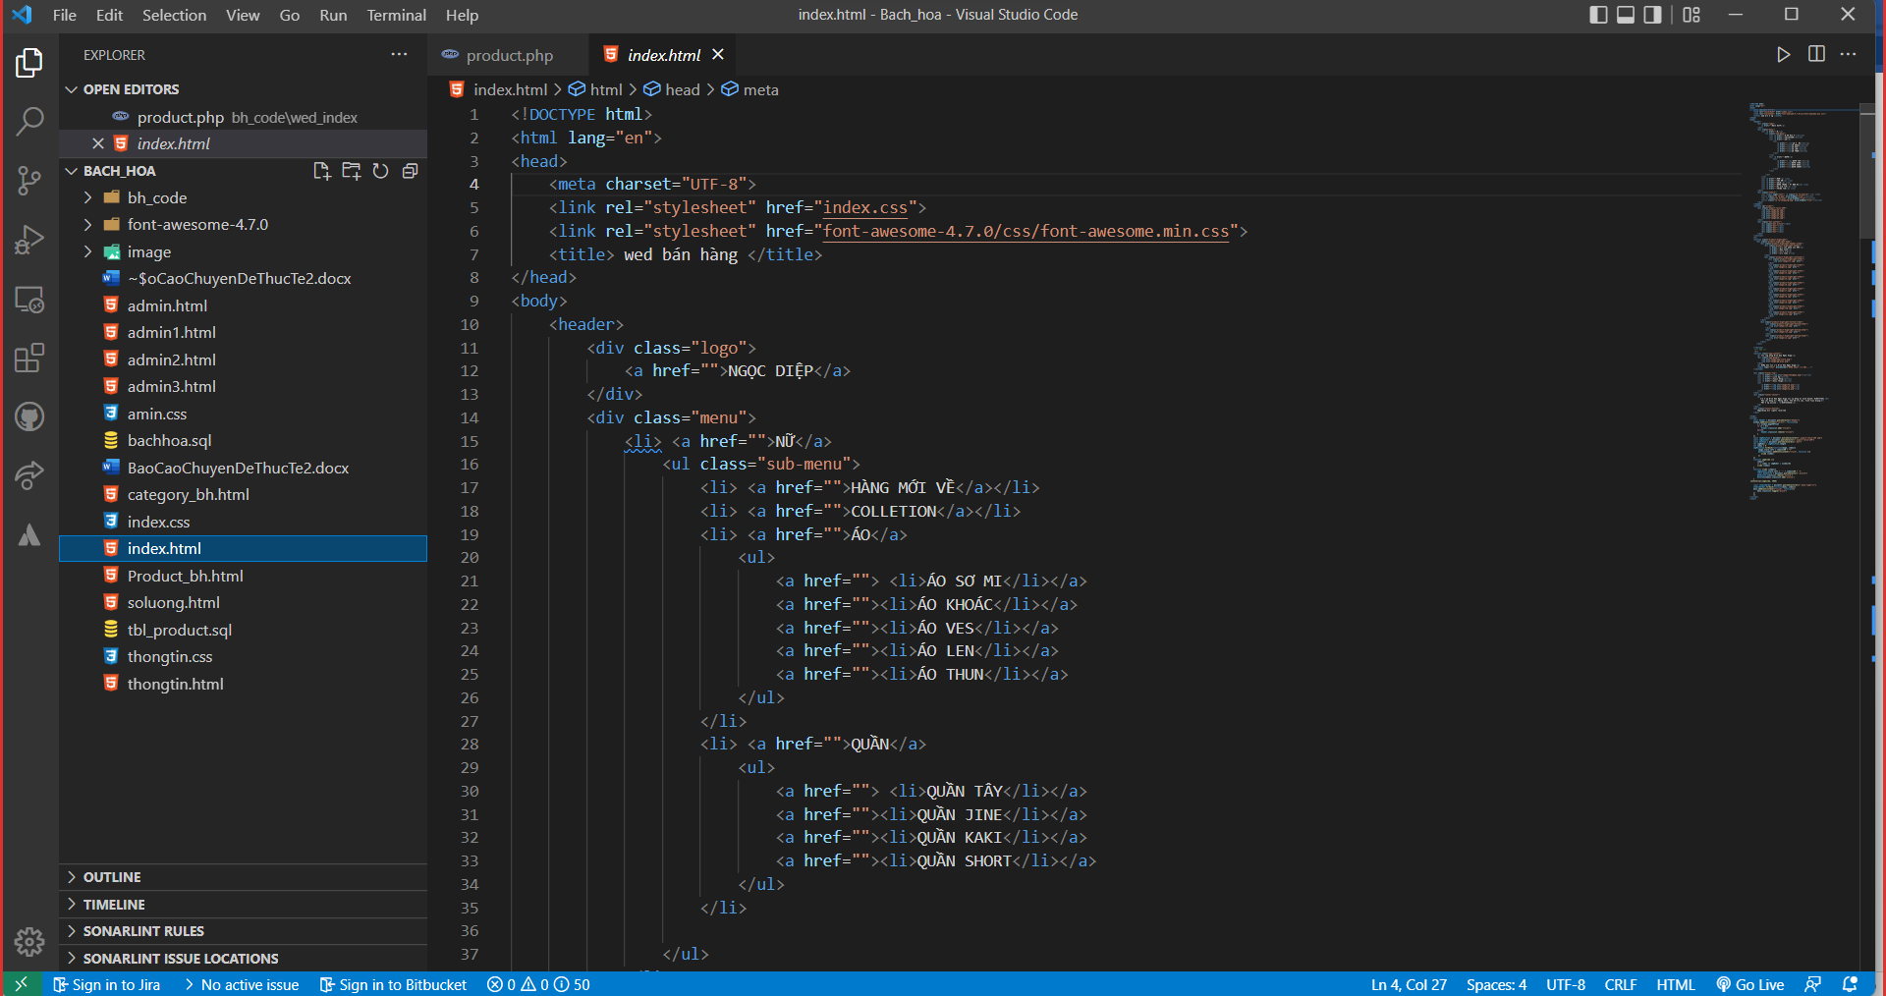

Hình 5.1. Lập trình bằng công cụ visual studio code

### **4.1.2 Database server**

phpMyadmin

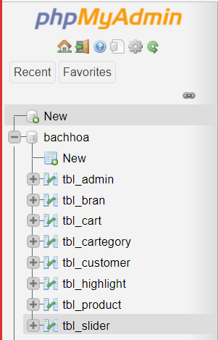

Hình 5.2. Quản lý phpMyadmin

## 4.2 Một số hình ảnh của trang web



Hình 4.1. Một phần giao diện trang chủ

Tại đây, ta có thể lọc sản phẩm theo danh mục kèm theo đó là các thương hiệu của danh mục sản phẩm đó

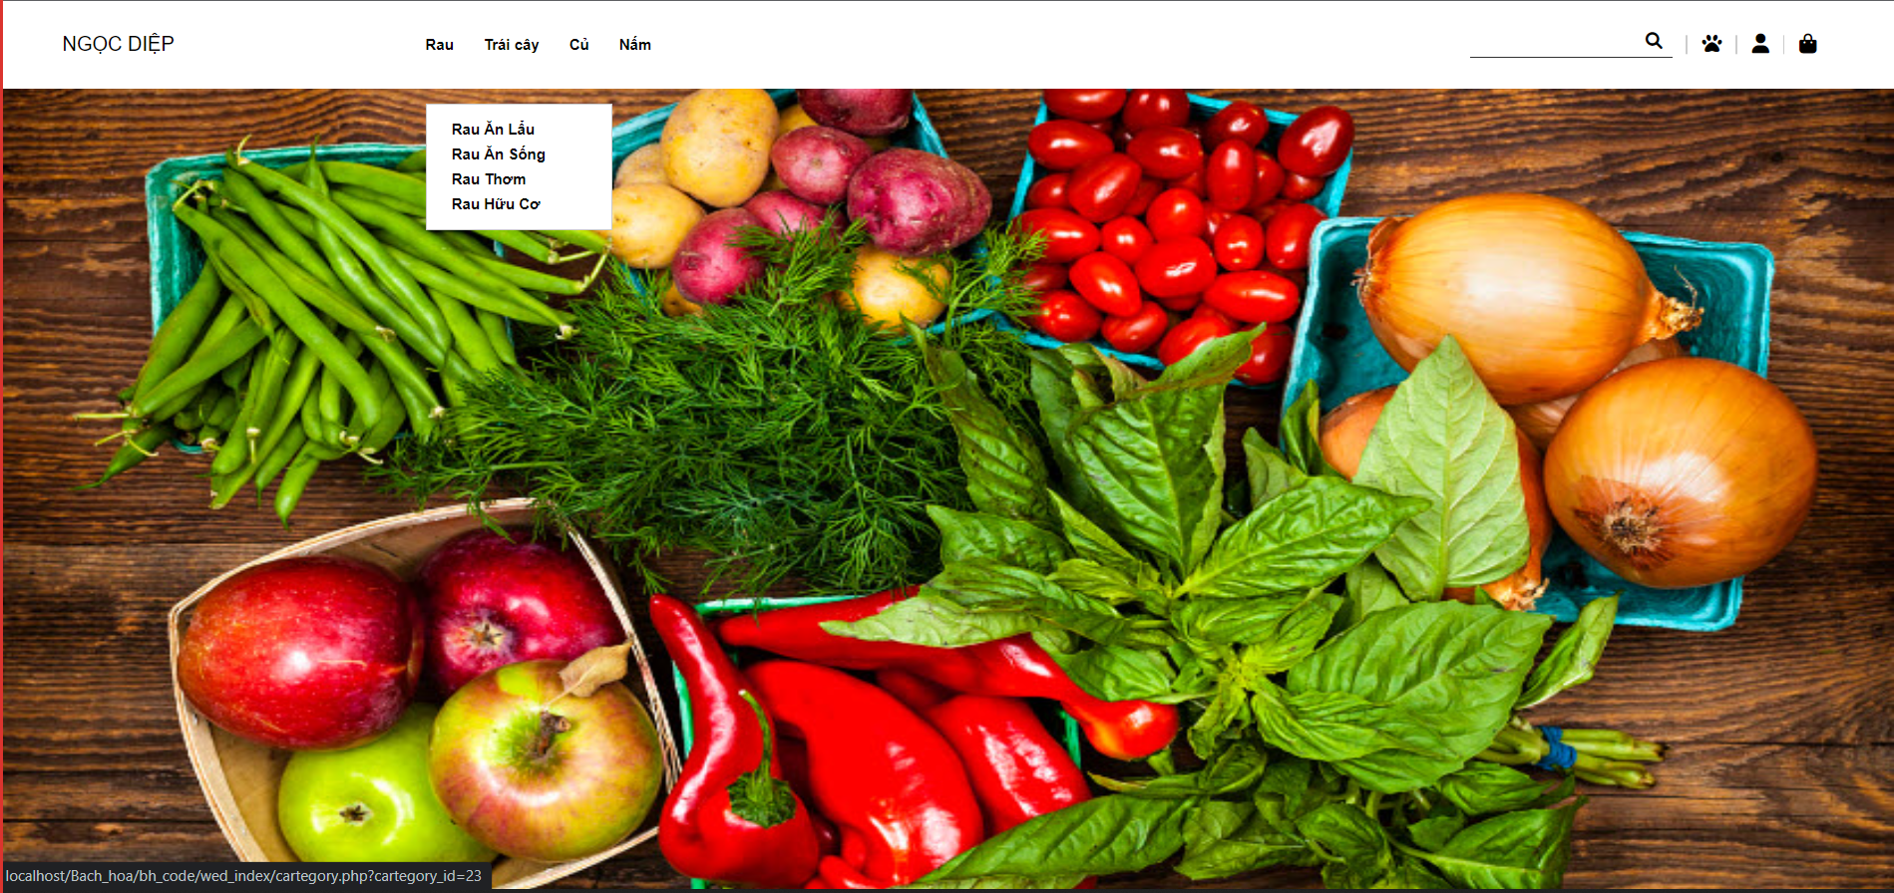

Hình 5.4. Lọc sản phẩm theo các danh mục

Khi rê chuột vào sản phẩm tại trang chủ sẽ hiện thông tin cấu hình về sản phẩm đó

Hình 5.5. Xem trước thông tin của sản phẩm

Bấm vào sản phẩm bất kỳ để xem giao diện trang sản phẩm.

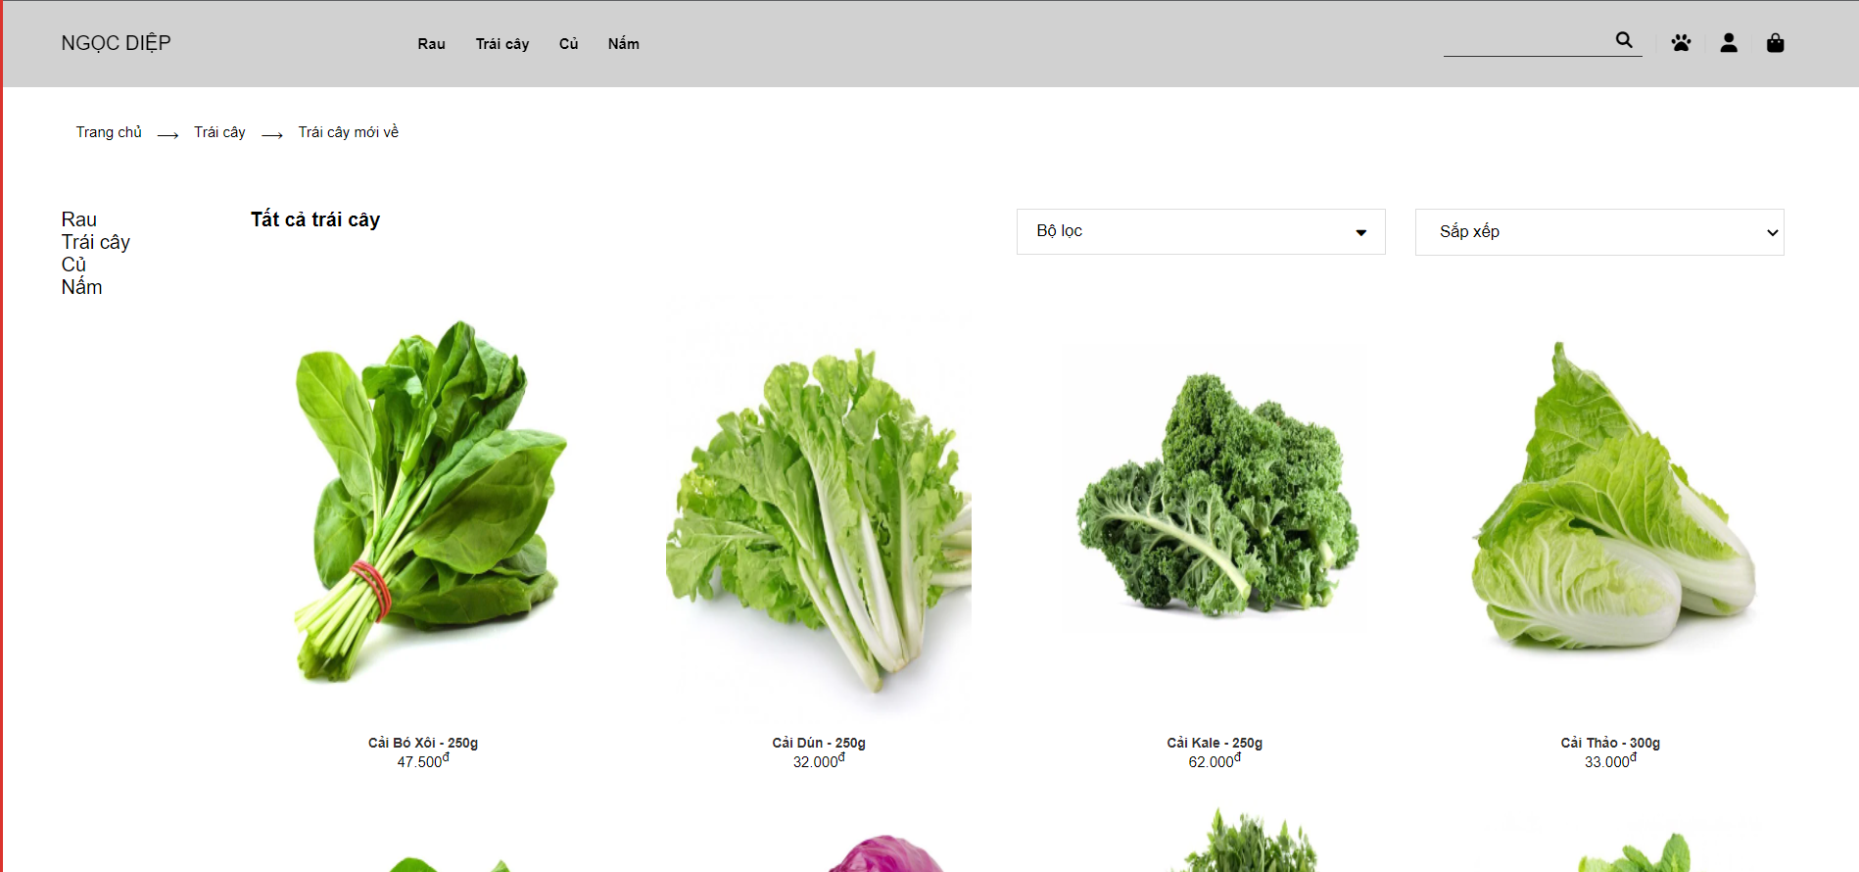

Hình 5.6. Một phần giao diện trang sản phẩm

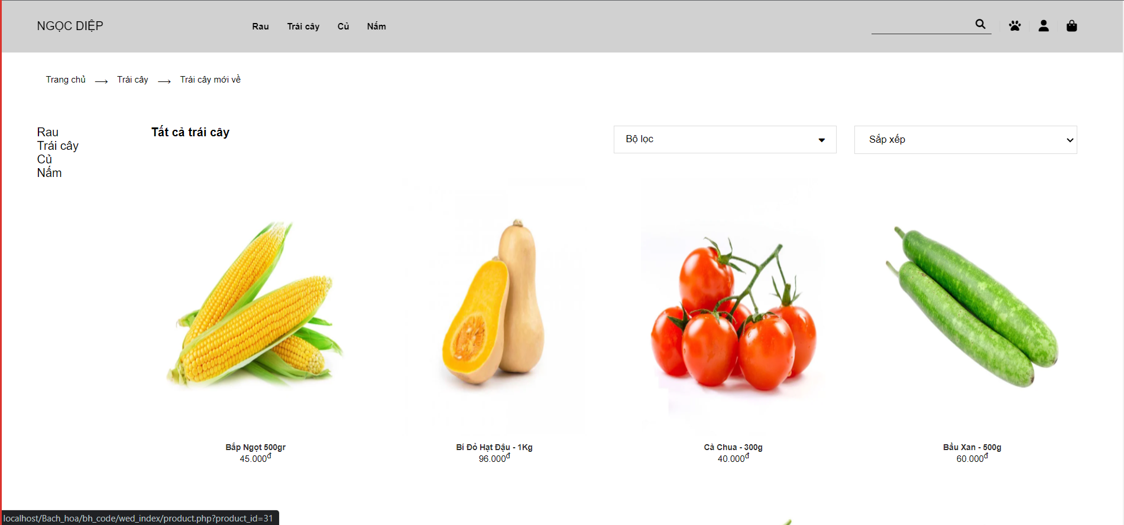

*Hình 5.7. Một phần giao diện trang sản phẩm*

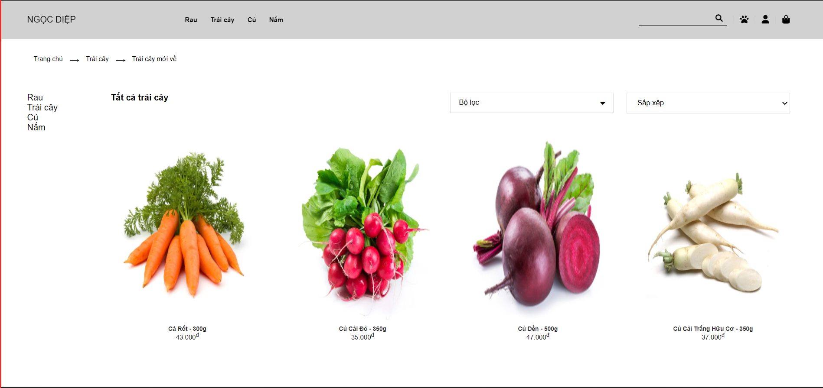

Hình 5.10. Giao diện trang sản phẩm Tai Nghe

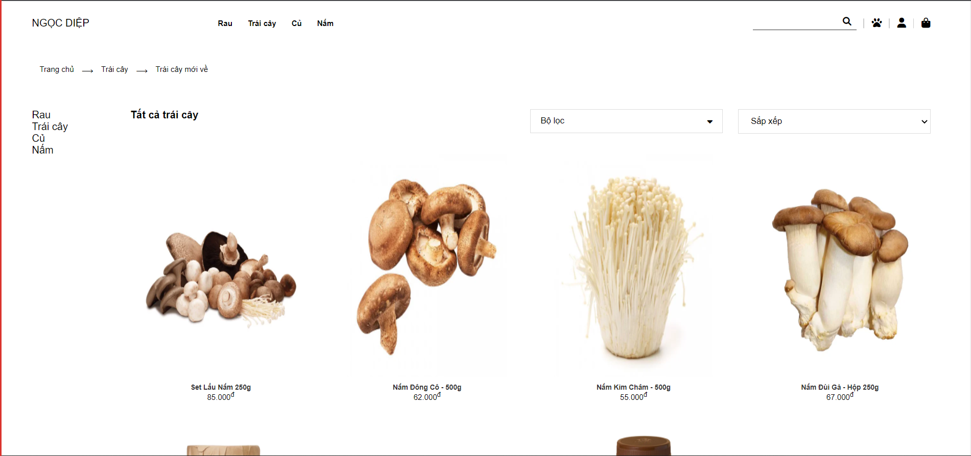

Hình 5.11. Một phần giao diện trang sản phẩm

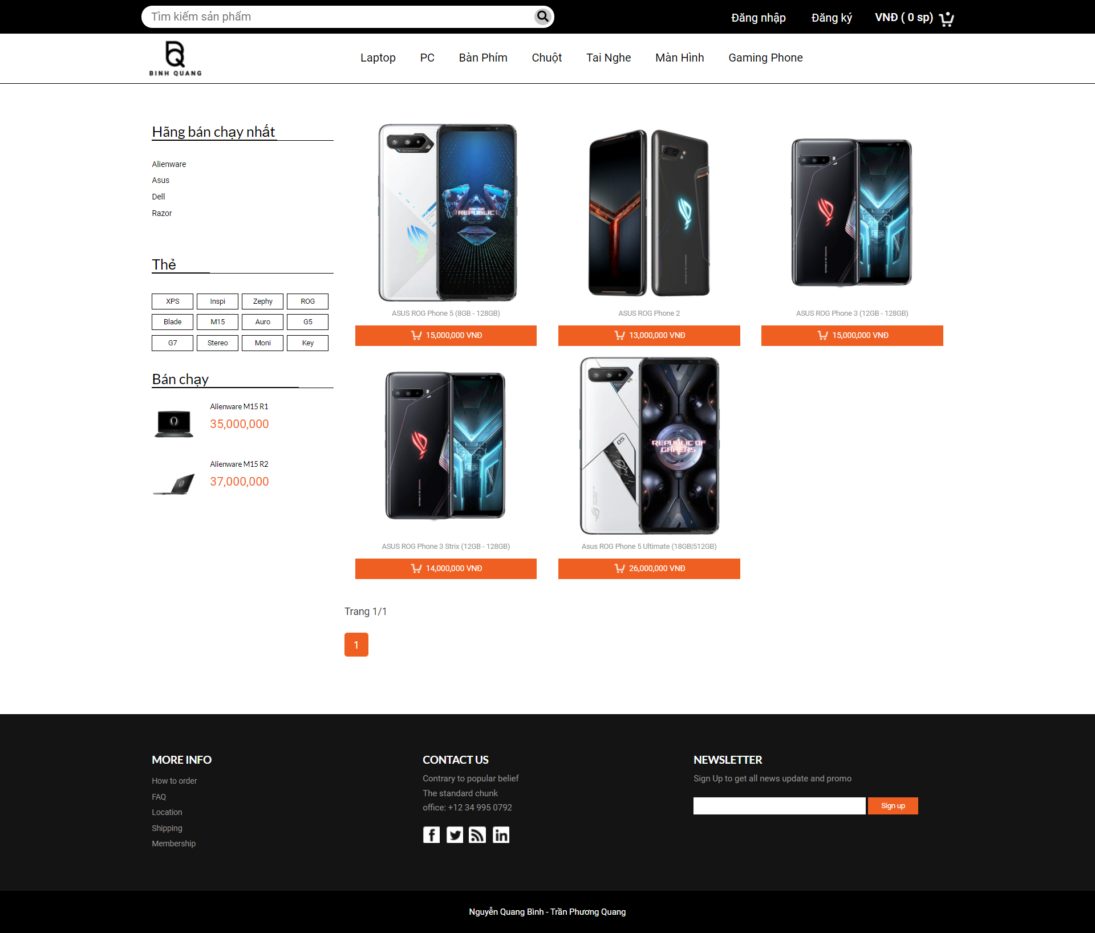 Hình 5.12. Giao diện trang sản phẩm Gaming Phone

Bấm vào sản phẩm bất kỳ để xem trang chi tiết sản phẩm.

Tại đây ta có thể xem thông tin mô tả sản phẩm, thông số kỹ thuật của sản phẩm, các hình ảnh khác về sản phẩm và thêm sản phẩm vào giỏ hàng.

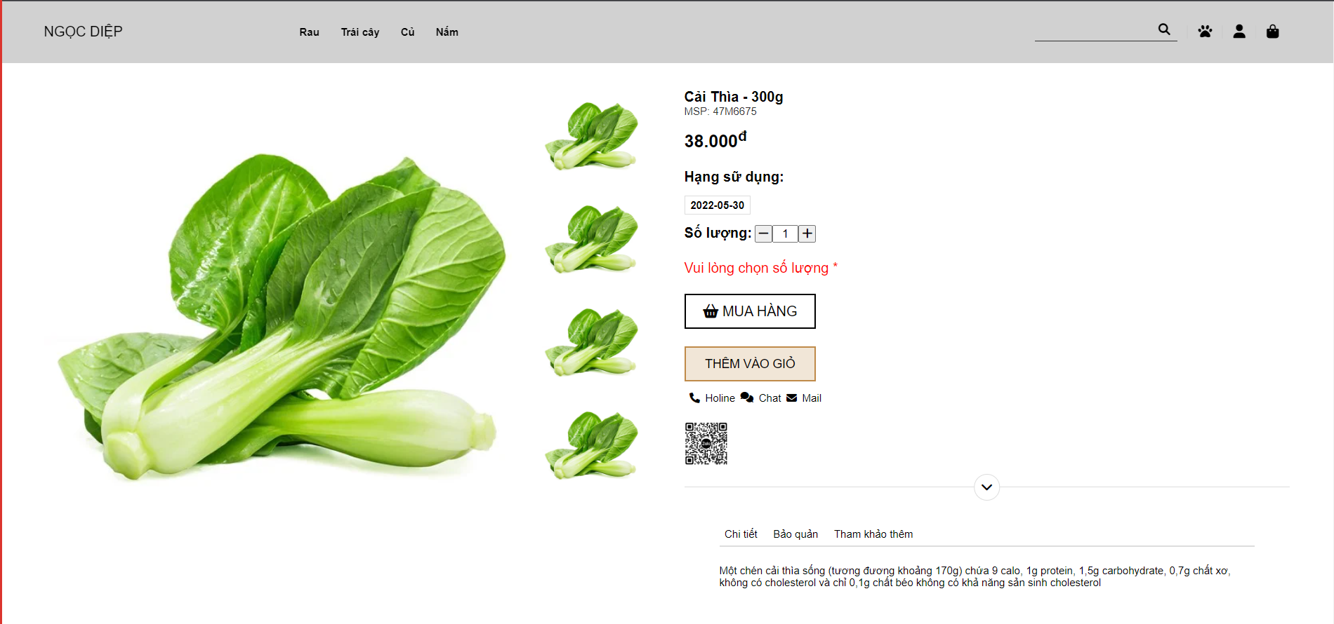

Hình 5.13. Giao diện trang chi tiết sản phẩm

Đối với khách hàng mới chưa đăng ký thì khi vào giỏ hàng thanh toán sẽ hiện ra form điền thông tin khách hàng.

Hình 5.14. Giao diện trang giỏ hàng khi chưa đăng nhập

Tại giao diện trang đăng ký, ngoài những thông tin cần thiết ra thì có thêm mục “*Câu hỏi”* để lấy thông tin hỗ trợ cho việc kích hoạt lại tài khoản sau này nếu như quên mật khẩu.

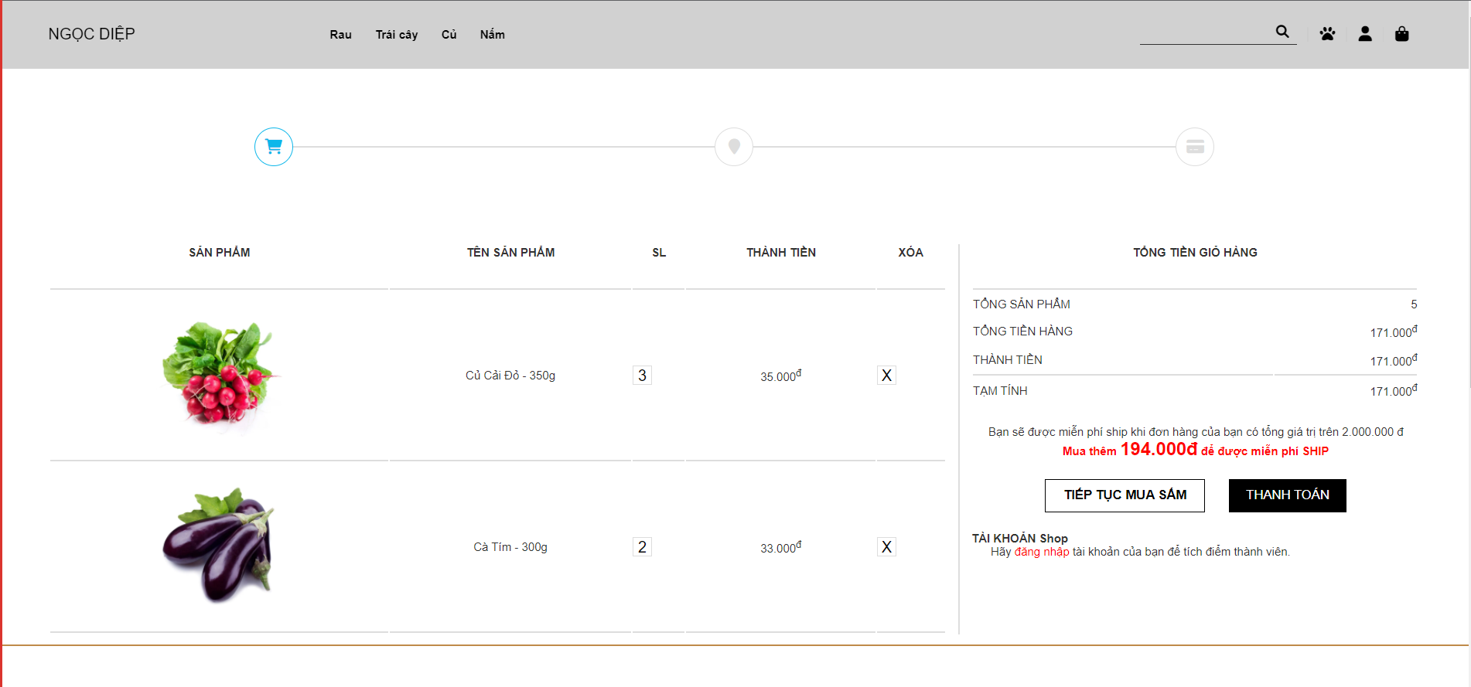

Hình 5.15. Giao diện trang giỏ hàng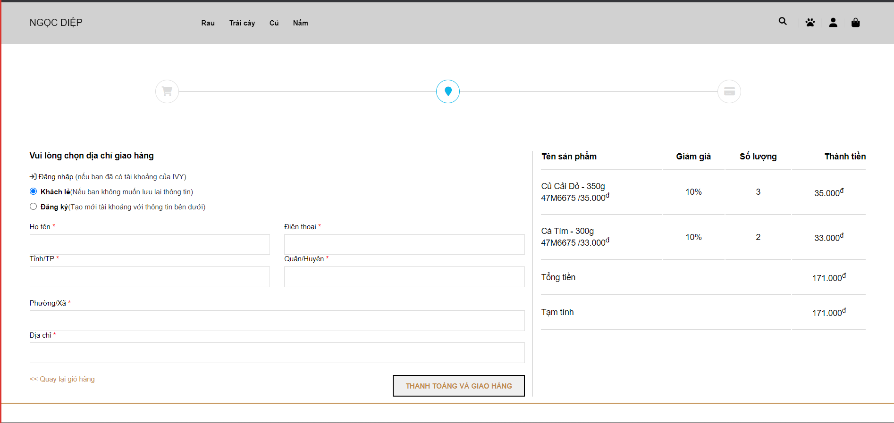 Hình 5.16. Giao diện đặc hàng

Tại trang giỏ hàng, ta có thể chỉnh sửa số lượng sản phẩm, xóa sản phẩm khỏi giỏ hàng, tiếp tục mua hàng hoặc đặt hàng.

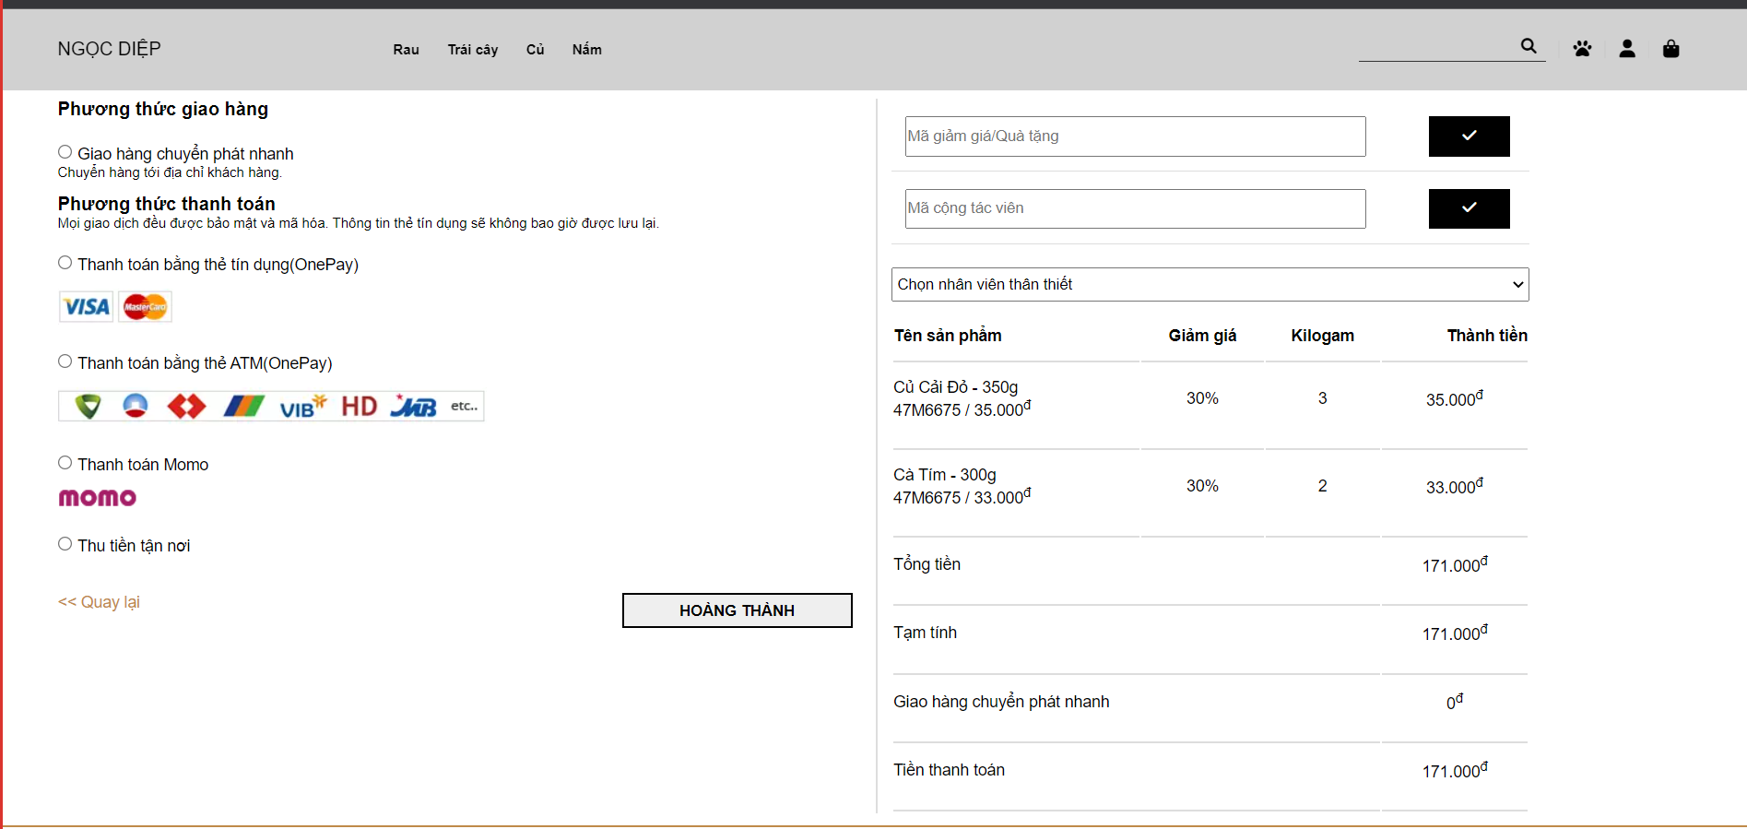

Hình 5.17. Giao diện trang thanh toán

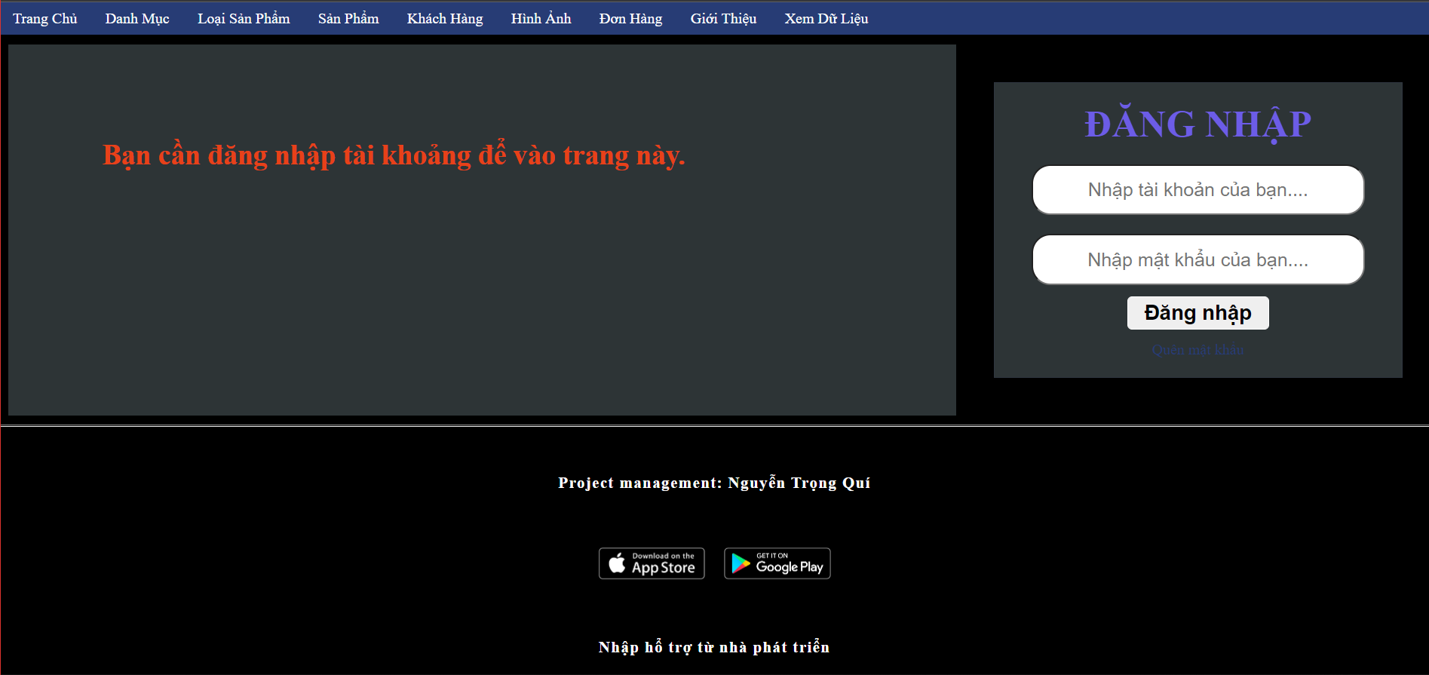

Hình 5.18. Giao diện trang admin khi chưa đăng nhập

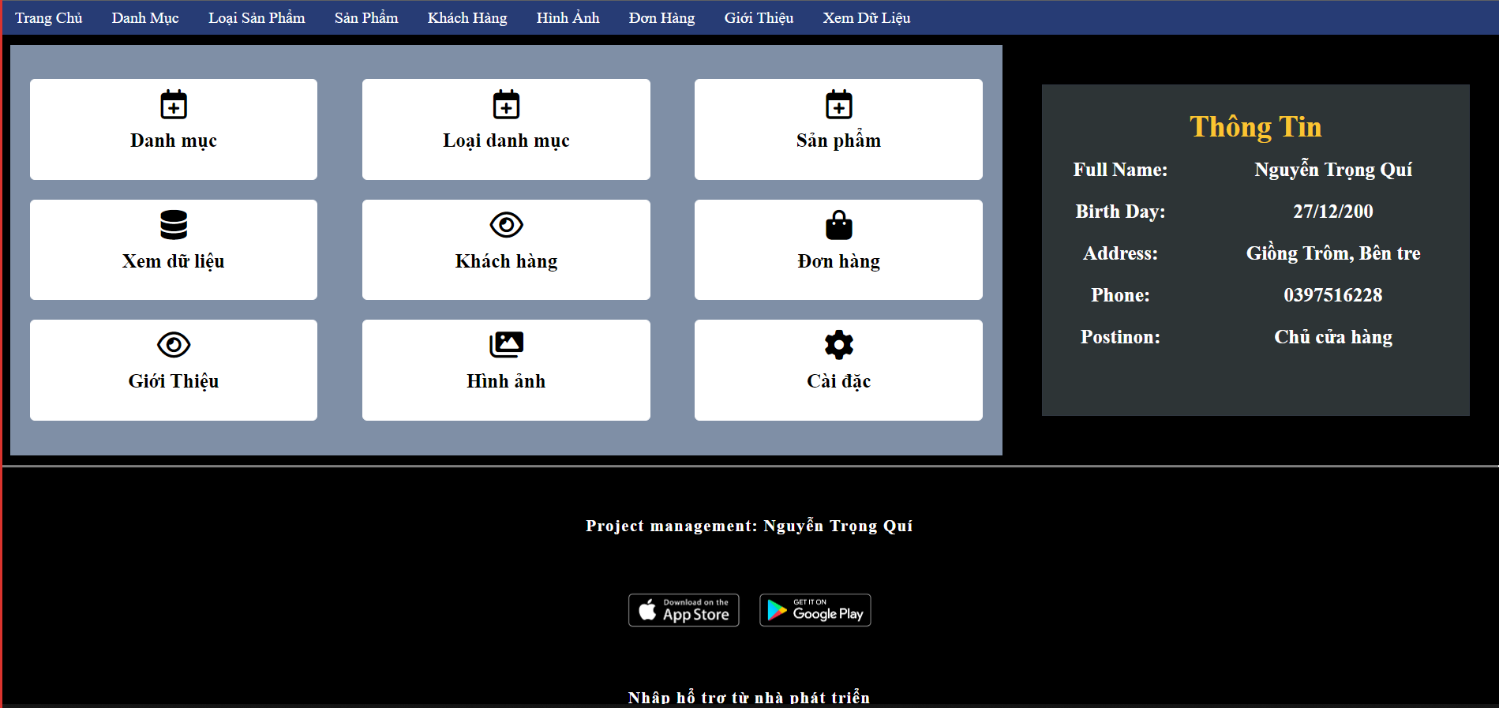

Hình 5.19. Giao diện trang admin khi đã đăng nhập

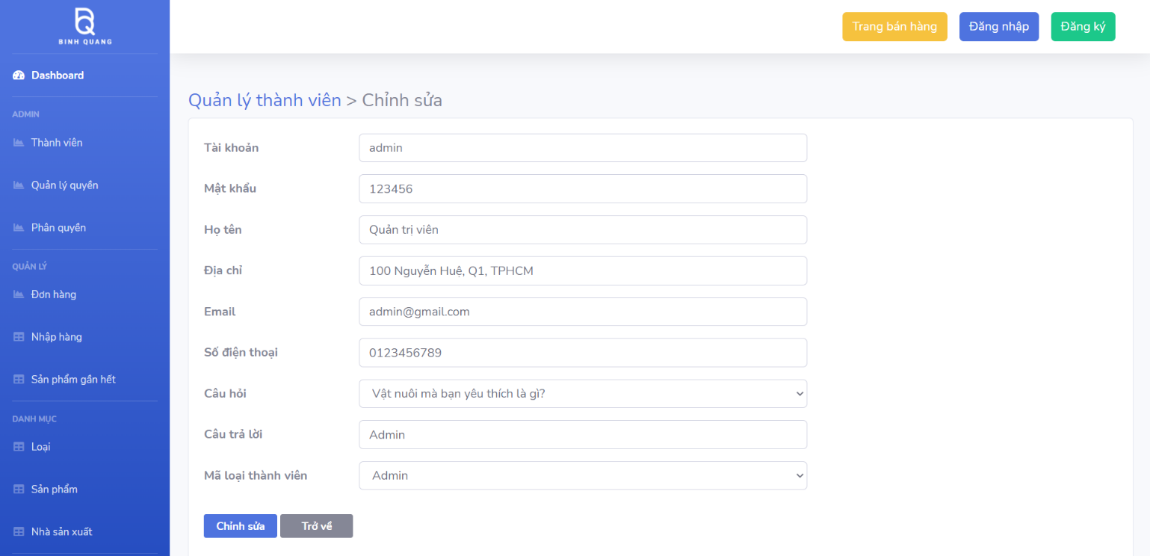 Hình 5.20. Giao diện chỉnh sửa thông tin thành viên

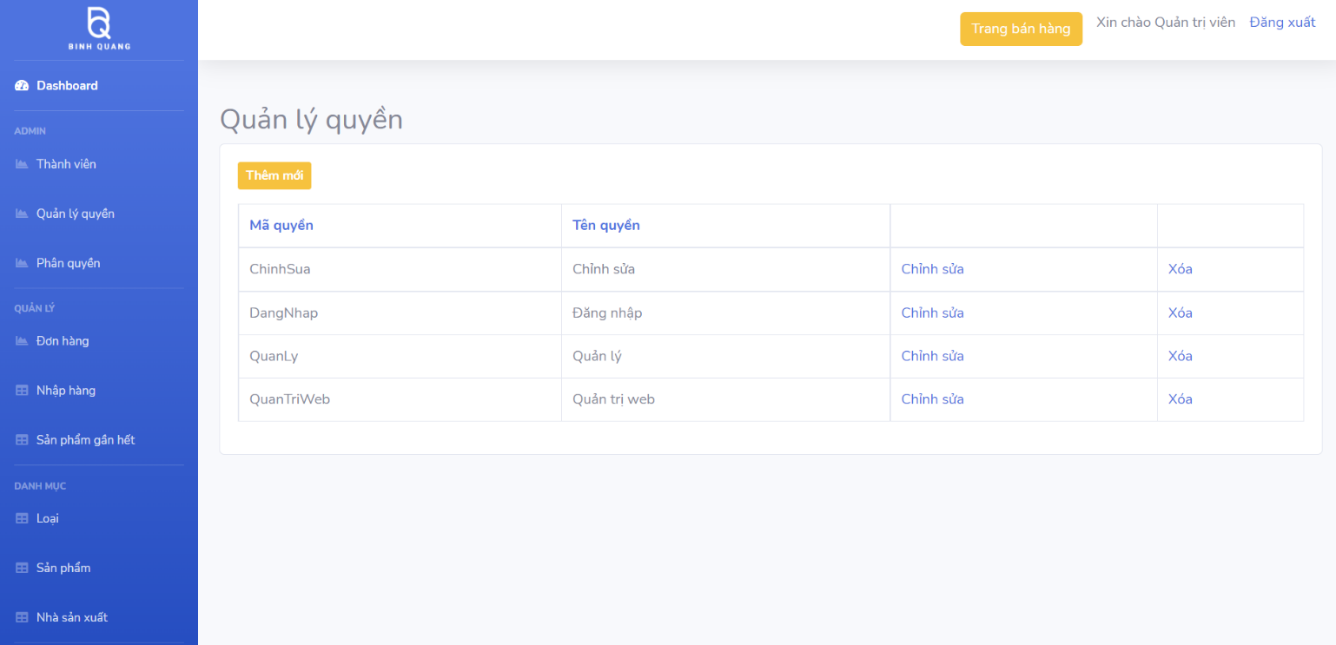

Hình 5.21. Giao diện quản lý quyền

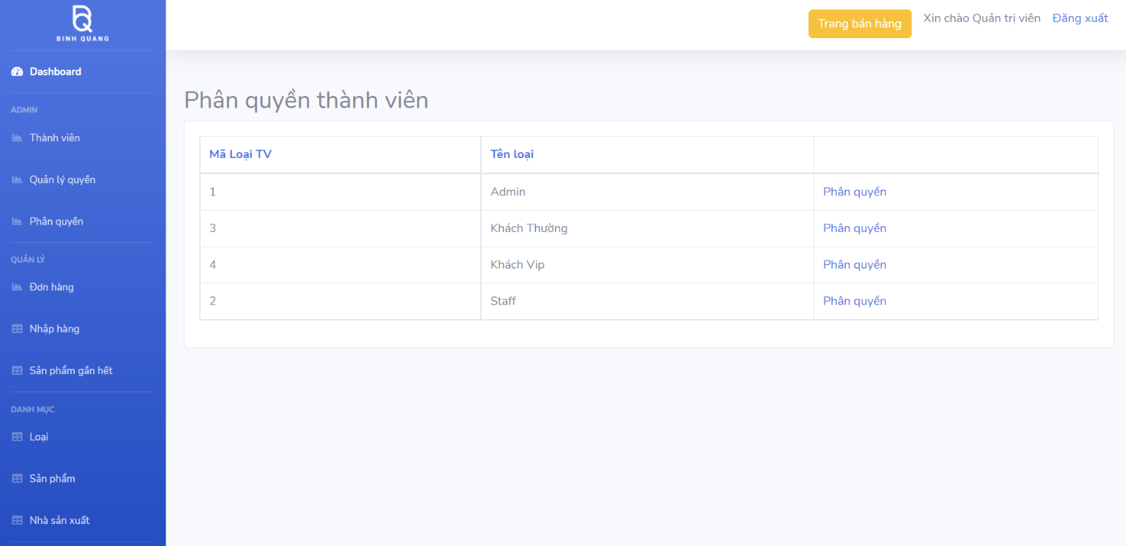 Hình 5.22. Giao diện phân quyền thành viên

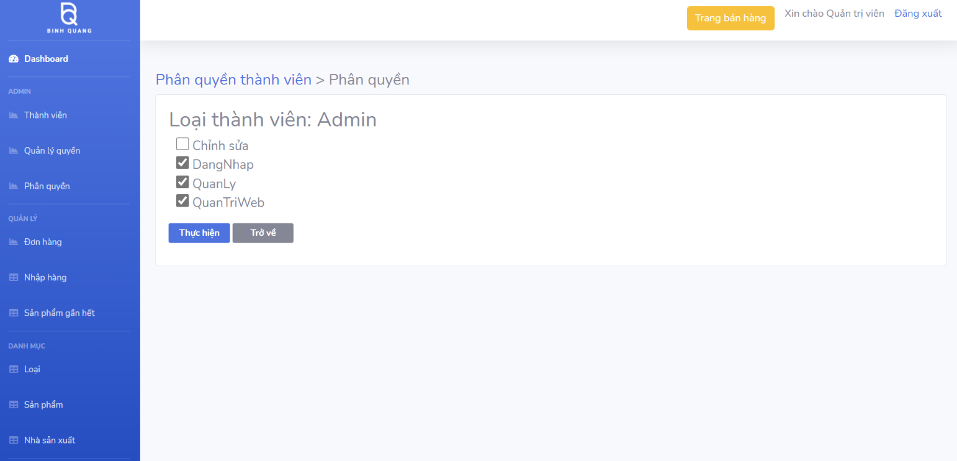

Hình 5.23. Giao diện chỉnh sửa phân quyền

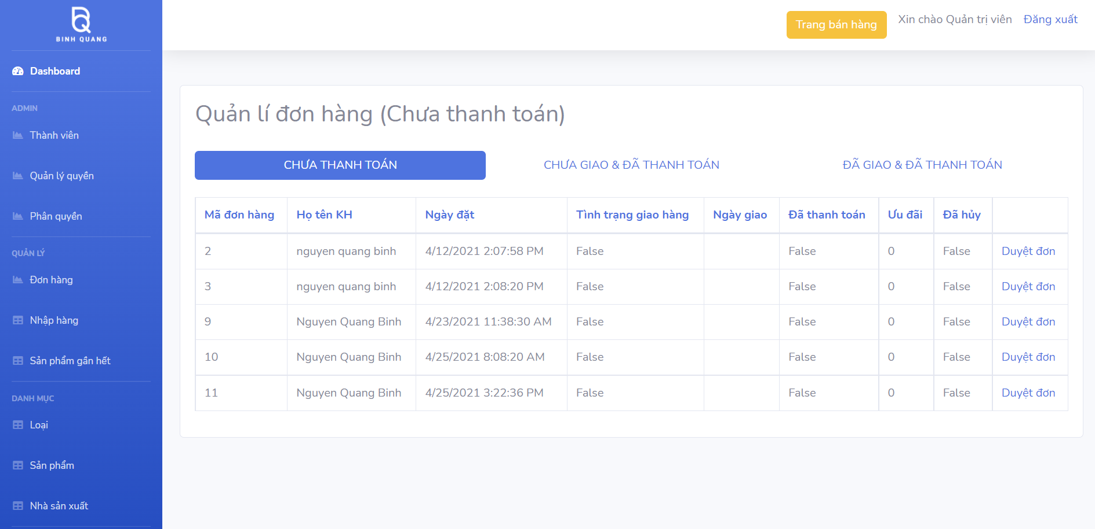 Hình 5.24. Giao diện quản lý đơn hàng

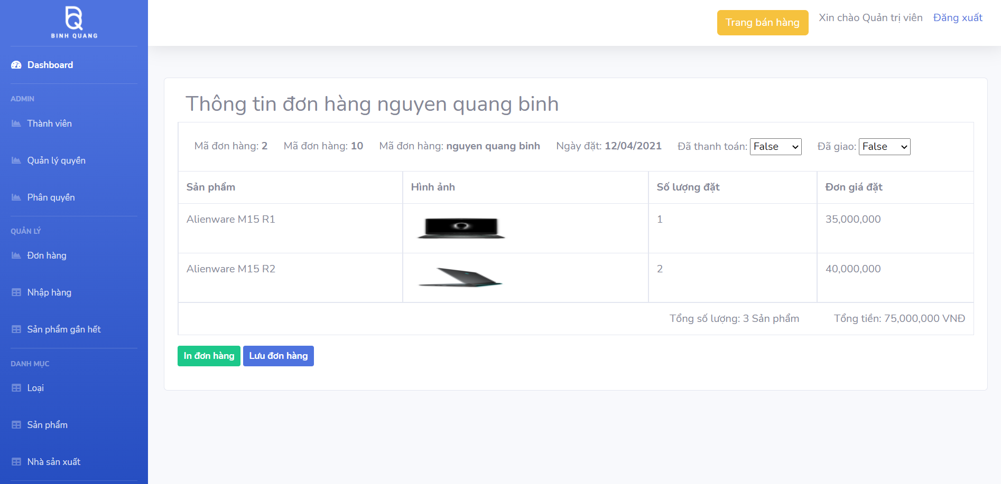

Hình 5.25. Giao diện duyệt đơn hàng

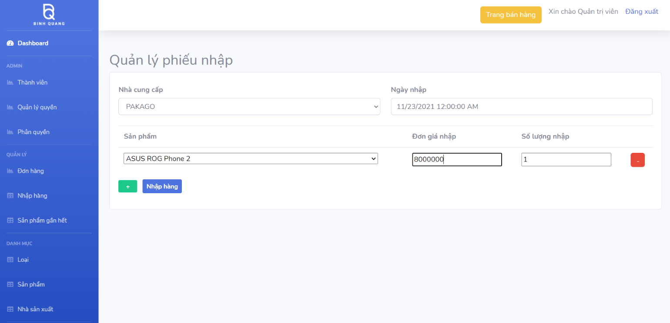 Hình 5.26. Giao diện nhập hàng

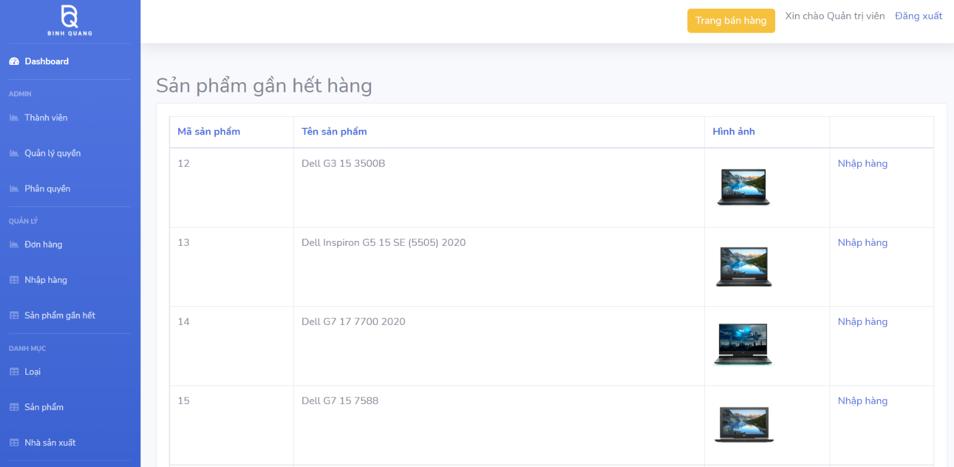

Hình 5.27. Giao diện sản phẩm gần hết

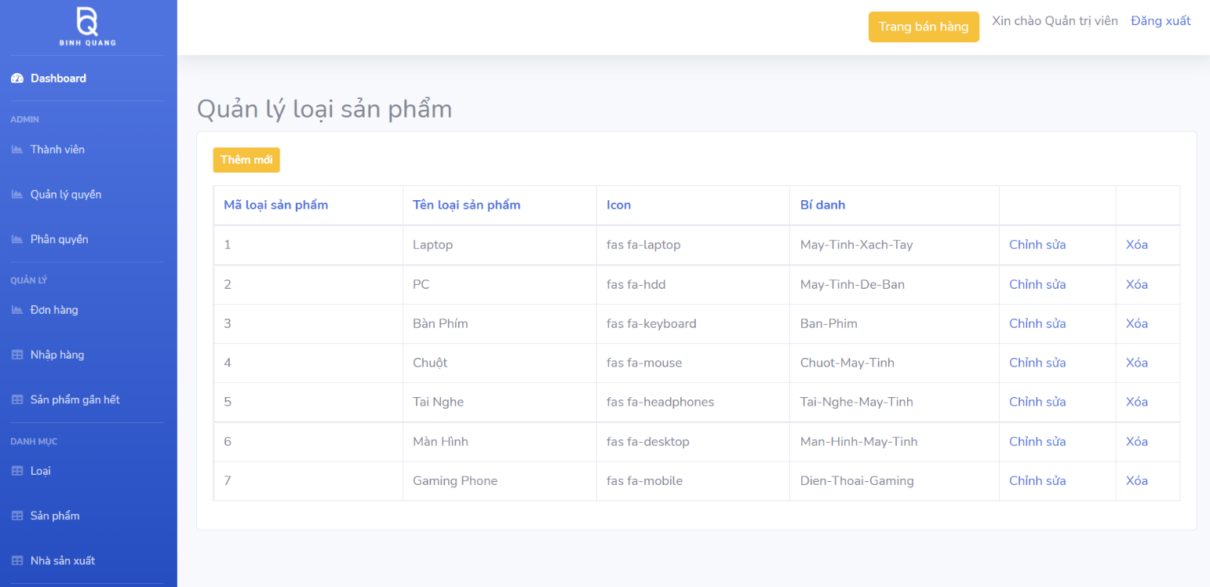 Hình 5.28. Giao diện quản lý loại sản phẩm

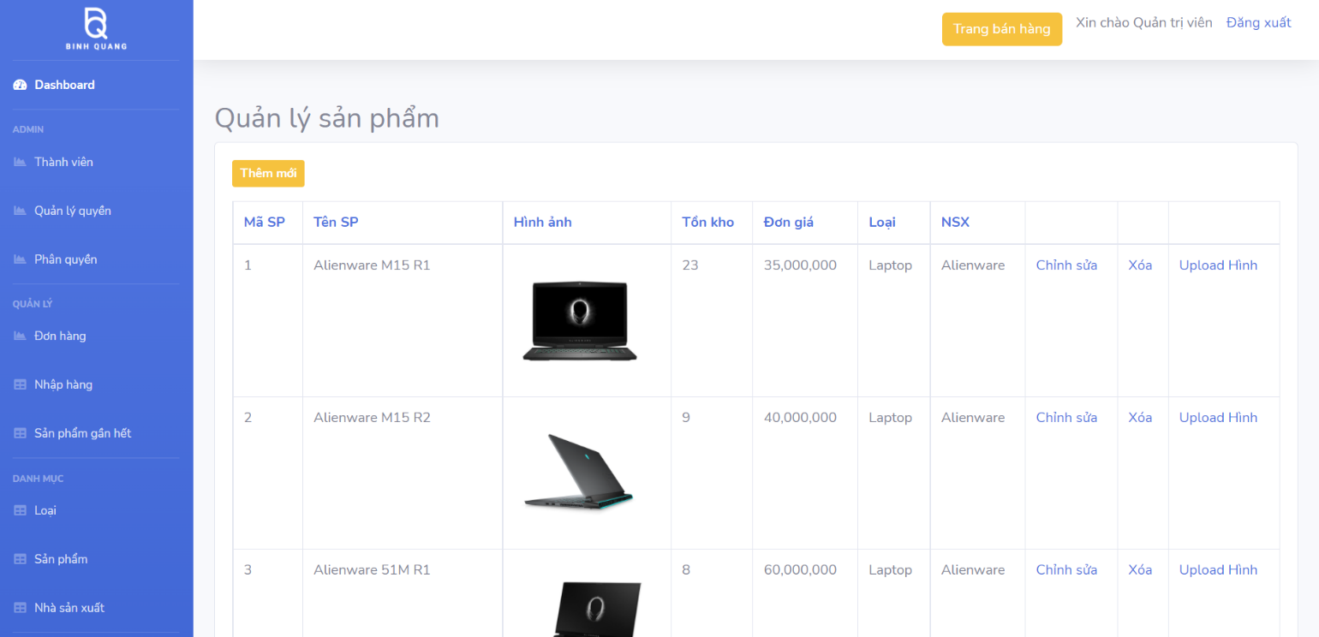

Hình 5.29. Giao diện quản lý sản phẩm

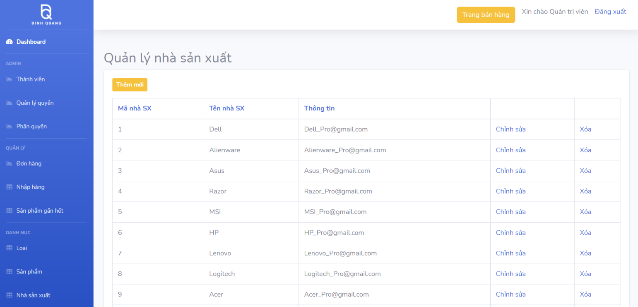 Hình 5.30. Giao diện quản lý nhà sản xuất

# CHƯƠNG V: TỔNG KẾT

## 5.1 Các chức năng đã phát triển

Đăng ký, đăng nhập.

Thêm giỏ hàng, xóa và sửa chi tiết giỏ hàng, đặt hàng.

Hiển thị danh sách sản phẩm theo loại, theo nhà sản xuất.

Thống kê dữ liệu.

Phân quyền và quản lý quyền.

Quản lý tài khoản.

Quản lý đơn đặt hàng.

Quản lý nhập hàng và sản phẩm sắp hết hàng.

Quản lý sản phẩm, loại sản phẩm, nhà sản xuất.

## 5.2 Các chức năng có thể phát triển thêm

Bổ sung chức năng quên mật khẩu.

Hiện các chương trình giảm giá, khuyến mãi.

Thêm ưu đãi cho hội viên.

Bình luận, đánh giá về sản phẩm.

Tìm kiếm trong trang quản lý.

Xác thực 2 yếu tố qua gmail hoặc điện thoại khi đăng ký, quên mật khẩu, mã hóa mật khẩu.

Áp dụng async & await để tối ưu hóa trang web.

Thêm sơ đồ trong trang dashboard để trực quan hoá dữ liệu.

Dùng attribute routing để đường dẫn chuẩn SEO.

Áp dụng design pattern để hệ thống dễ quản lý code và dễ mở rộng hơn.

# TÀI LIỆU THAM KHẢO

[1] “Website” [online] . Available:

<https://en.wikipedia.org/wiki/Website> (truy cập vào ngày 19/4/2022)

[2] “The 8 different types of websites and how to design them” [online] . Available:

<https://99designs.com/blog/web-digital/types-of-websites/> (truy cập vào ngày 19/4/2022)